Jelentkezési lap

5 napos energia körút Marrakech-be, Marokkóba 2018 szeptember 17-21.
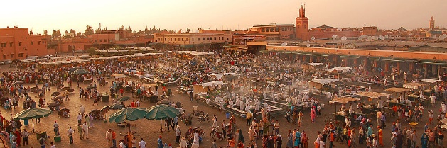
Látogatás az Ezeregyéjszaka csodás városában

Jelentkező(k) adatai:
- Név: ……………………………………………………………………………………………………………….
Útlevélszám: ……………………………. Érvényesség: ……………………………………………..
- Név: ……………………………………………………………………………………………………………….
Útlevélszám: ……………………………. Érvényesség: ………………………………………………
Az utazás becsült költsége 298.000 Ft/fő, amely 2018. június 30-ig történő jelentkezés és 50% foglaló átutalása esetén érvényes és végleges. Minimális létszám az út indításához 8 fő!
Szállás
Kétágyas szobát kérek Egyágyas szobát kérek (30.000 Ft felár)
Poggyász
Kézipoggyásszal utazom 20 kg-os bőröndöt kérek (10.000 Ft felár)
Utasbiztosítás
Nem kérek Kérek (egyeztetés alatt, külön kerül kiszámlázásra)

Számlázási név:
………………………………………………………………………………………………………………………………….
Számlázási cím:
………………………………………………………………………………………………………………………………….
Fizetési ütemezés:
□ Az 50 % előleget jelentkezéskor fizetem, 50 %-ot az utazás előtt 30 nappal.
□ A teljes összeget egyben fizetem és kérem az 5 % fizetési kedvezmény érvényesítését.
Kapcsolattartó neve: ………………………………………………………………………………………………
Telefonszám: ..................................... E-mail: .........................................................
Dátum: …............................................. Aláírás: ……….................................................

